# Rekayasa Perangkat Lunak

# Aplikasi Janji Temu Laboratorium Elektro



**Nama Kelompok :**

Agung Jati (2022014)

Mohammad Farhan (2022030)

Rexi Shabri (2022001)

Azma Yusuf (2022017)

Bimo Aryo Pratama (2022008)

M. Andian Saputra (2022023)

Kata Ersada Pinem (2022026)

## 

## 

## **Outline**

Kemajuan suatu negara dapat diukur dari seberapa pesat perkembangan teknologi informasinya, serta bagaimana negara tersebut beradaptasi dalam mengimplementasikan perkembangan tersebut, sehingga dapat melahirkan ide baru atau mengembangkan ide yang sudah ada. Teknologi informasi merupakan perpaduan teknologi perangkat keras dan perangkat lunak dengan pengolahan data untuk menghasilkan informasi yang berbobot dan bermanfaat. Pemanfaatan teknologi informasi bagi negara dapat mencakup banyak bidang, seperti ekonomi, bisnis, dan kesehatan.

Elektronika adalah bidang disiplin ilmu yang sangat luas dan memiliki tingkat perkembangan yang paling cepat pada beberapa dekade ini. Hal ini disebabkan karena semakin tingginya jumlah permintaan pasar terhadap hasil-hasil pengembangan teknologi elektronika yang berdampak pada semakin ditingkatkannya berbagai penelitian-penelitian dibidang elektronika serta didukung pula oleh pertumbuhan industri dan kebutuhannya dalam beberapa dekade ini.

Laboratorium Elektronika merupakan salah satu laboratorium yang salah satu Laboratorium yang bergerak pada desain dan implementasi perangkat Radio Frekuensi (RF). Sebagai laboratorium pendidikan, Laboratorium Elektronika melayani beberapa praktikum yang meliputi praktikum dasar elektronika dan praktikum elektronika RF laboratorium ini juga merupakan laboratorium penelitian bagi dosen, dan mahasiswa yang mengambil tugas akhir. Untuk penelitian mahasiswa terkait pelaksanaan tugas akhir juga sebagai sarana penelitian Dosen.

Untuk mendukung percepatan kompetensi elektronika melalui fitur ini, Anda dapat melakukan pengaturan janji temu dengan yang ada pada sistem Kami.

## **Latar Belakang**

Laboratorium merupakan sarana untuk melakukan berbagai macam riset atau percobaan salah satunya jaringan komputer termasuk Laboratorium Elektro,berbagai macam riset tentang teknologi informasi dan juga pelaksanaan praktikum dilakukan pada Laboratorium Elektro termasuk riset tentang A.I komputer.Berdasarkan permasalahan yang terjadi maka diperlukan sebuah aplikasi yang dapat memberikan informasi tentang janji pertemuan yang terjadi pada jaringan lokal untuk menjaga jadwal perkuliahan atau pertemuan materi

Diharapkan dengan adanya aplikasi janji temu laboratorium elektro Berbasis Web dapat memberikan informasi jadwal

## sistem yang di butuhkan oleh admistrator jaringan LABKOM sehingga memudahkan dalam memonitor dan mengendalikan akses internet pada jaringan LABKOM dan meminimaliskan adanya pengeluaran dari segi financial yang berlebihan seperti penggantian jadwal praktikum dan biaya listrik yang dikarenakan adanya gangguan pada jaringan LABKOM pada saat proses terjadinya praktikum

## **Desksi Apliripkasi**

Aplikasi Janji Temu Laboratorium Elektro, sebuah website yang dibuat dengan tujuan untuk memudahkan para mahasiswa dan mahasiswi dalam melakukan peminjaman laboratorium elektro. Aplikasi ini cukup memiliki tampilan menarik dimana tampilan tersebut dapat memudahkan pengguna awam dalam mengoperasikannya. selain itu Aplikasi Janji Temu Laboratorium Elektro dibangun menggunakan laravel yang merupakan salah satu framework php yang paling populer keuntungan menggunakan laravel yaitu template ringan, library lengkap, menggunakan model mvc, tool artisan dan modul bersifat individu dan independen yang membuat proses pembuatan sedikit lebih praktis

* **Requirement**

1. **deskripsi**

A. Android

Android adalah sistem operasi yang digunakan pada banyak perangkat elektronik dan berkedudukan sebagai wadah perantara bagi piranti dengan penggunanya. Di awal peluncuran Android, Google Inc. mengakuisisi Android Inc. dimana pada pada saat itu merupakan pendatang baru dan memiliki bakat intelektual terkait dengan perangkat lunak (software) untuk ponsel atau gawai pintar [12]. Android adalah sebuah platform yang berisikan sekumpulan perangkat lunak untuk dioperasikan pada perangkat seluler. Linux dan Java merupakan dua teknologi open source yang digunakan dalam pengembangan Android. Open source pada Android, menjadikan pengembang tidak hanya terpaku pada pengembangan gawai pintar saja, tetapi juga dapat menjangkau perangkat elektronik konsumen yang lain [2].

B. Aplikasi Bergerak

Mobile Apps atau aplikasi bergerak adalah sebuah aplikasi yang dapat berjalan pada sebuah gawai pintar (smartphone). Aplikasi bergerak dapat membantu penggunanya untuk terhubung ke jaringan internet dan mempermudah penggunanya dalam menggunakan aplikasi internet pada gawai yang digunakan [4]. Aplikasi bergerak merupakan sekumpulan program yang dapat dipakai penggunanya untuk menjalankan suatu fungsi atau aktivitas. Aplikasi mobile dapat dijalankan pada gawai yang dibawa pengguna walaupun pengguna berpindah tempat dan cenderung berukuran kecil [1].

C. Janji Temu Online

Janji temu online adalah fitur yang mampu memberikan kemudahan untuk penggunanya saat membuat janji temu atau booking online penggunaan laboratorium. Penggunaan aplikasi mobile untuk janji temu online dapat ditujukan untuk mempermudah alur pendaftaran untuk menggunakan laboratorium elektronika tanpa perlu melakukan pendaftaran secara langsung ke kampus. Adanya fitur tersebut dapat mempermudah mahasiswa dalam mengefisiensikan waktu pendaftaran serta dapat mengakses informasi terkait dengan pendaftaran janji temu penggunaan laboratorium[14].

Penelitian yang dilakukan, mahasiswa harus melalui fase pendaftaran secara langsung dan menunggu sesuai dengan nomor antrian yang diperoleh untuk dapat menggunakan laboratorium elektro. Terdapat cara lain yang dapat. Pengembangan fitur janji temu secara online dapat menghemat waktu mahasiswa karena tidak perlu datang langsung ke kampus untuk melakukan pendaftaran dan hanya datang pada waktu yang telah dipilih tanpa harus mengantri. Nilai tambah pada fitur janji temu aplikasi berupa data dan riwayat janji temu dapat terorganisir dengan baik.

1. list of software requirement

Dalam pengembangan website janji temu, peneliti menggunakan node js, mongo db, visual code yang merupakan metode dalam pembuatan website janji temu penggunaan laboratorium elektro. Metode ini dipilih karena memiliki efisiensi yang lebih baik, menjamin kualitas produk, menghasilkan nilai maksimal dalam periode yang cenderung singkat dan produktif.

**node js**

Node.js adalah runtime environment lintas platform single-thread yang dibangun berdasarkan engine JavaScript V8 Chrome. Pembuatan aplikasi dengan Node JS dilakukan melalui virtual private server. Runtime ini menawarkan operasi input/output (I/O) non-blocking, serta dibangun dengan arsitektur asinkron dan event-driven untuk membantu developer membuat berbagai project dengan mudah dan efisien.

# 

# **Apa Itu Node.js? Pengertian, Fungsi, & Cara Installnya**

Node.js adalah software open-source yang bisa digunakan untuk membuat aplikasi jaringan dan aplikasi server-side yang real-time dan scalable (bisa dikembangkan sesuai kebutuhan).

Pada dasarnya, Node.js adalah runtime environment lintas platform single-thread yang dibangun berdasarkan engine JavaScript V8 Chrome. Pembuatan aplikasi dengan Node JS dilakukan melalui virtual private server.

Runtime ini menawarkan operasi input/output (I/O) non-blocking, serta dibangun dengan arsitektur asinkron dan event-driven untuk membantu developer membuat berbagai project dengan mudah dan efisien.

Di artikel ini, selain menjelaskan apa itu Node.js, kami juga akan membahas cara kerja Node js, fungsinya secara umum, serta perbedaan Node.js dan npm. Kemudian, kami akan membantu Anda dengan cara install Node.js di Windows, macOS, dan Linux. Jangan lupa untuk menyimak semuanya sampai selesai, ya!

**Cara Kerja Node.js**

Dibandingkan dengan platform lain, Node.js memiliki alur kerja yang spesifik. Software ini beroperasi dalam satu thread (single-threaded), yang berarti tidak membuat thread baru untuk setiap permintaan. Thread adalah rangkaian instruksi yang perlu dilakukan oleh server.

Node.js menggunakan operasi I/O non-blocking. Artinya, saat client mengirim permintaan ke web server, event loop single-threaded Node JS akan mengambil permintaan tersebut lalu mengirimkannya ke worker thread untuk diproses

## **Fungsi Node.js**

## Node.js adalah solusi yang cocok untuk melakukan tugas dengan penggunaan data yang intens atau analitik waktu nyata karena memiliki arsitektur asinkron dan fitur I/O non-blocking. Umumnya, Node.js sering digunakan untuk tugas-tugas berikut:

* **Chatting secara real-time**. Karena menangani tugas I/O secara efektif, Node.js bisa digunakan untuk program yang menggunakan data secara intensif, seperti aplikasi chat. Node JS juga menggunakan teknologi push melalui web socket, yang memungkinkan komunikasi dua arah antara server dan client. Hasilnya, server tidak perlu mengelola thread satu per satu untuk setiap koneksi terbuka berkat arsitektur asinkron single-threaded dari Node.js.
* **Data streaming**. Node.js memiliki modul bawaan yang mendukung streaming data. Ini memungkinkan pembuatan stream yang bisa dibaca (readable) dan ditulis (writeable). Node.js akan membantu mengantrekan data dan mendistribusikannya secara asinkron tanpa hambatan atau gangguan. Jadi, Node JS adalah pilihan bagus untuk fitur streaming yang bisa memproses file saat sedang diupload.
* **Proxy sisi server**. Node JS bisa mengelola banyak sekali koneksi serentak menggunakan metode non-blocking. Software ini bisa digunakan sebagai [**proxy**](https://www.hostinger.co.id/tutorial/apa-itu-proxy) server-side yang efektif, yang mengumpulkan data dari berbagai resource pihak ketiga. Terkadang, Node.js digunakan dalam pembuatan aplikasi client-side untuk **Dashboard untuk memantau sistem**mengelola aset dan permintaan API proxy/stub.
* . Dengan fitur event loop Node.js, Anda bisa membuat dashboard berbasis web untuk mengecek status beberapa layanan secara asinkron. Status layanan internal dan publik bisa dilaporkan secara langsung.
* **REST API**. Node.js juga memiliki sejumlah package seperti Express.js dan Koa.js yang bisa digunakan untuk membuat aplikasi. Semua ini bisa mempercepat proses integrasi API dan menjadi dasar untuk REST API yang ringan dan cepat.
* **Single Page Application (SPA)**. Seluruh SPA akan dimuat pada satu halaman untuk memberikan pengalaman yang serupa dengan desktop. Karena bisa menangani panggilan asinkron secara efisien di antara operasi I/O yang berat, Node JS memungkinkan update data yang sangat lancar bagi SPA tanpa harus merefresh halaman secara rutin.

Lebih kerennya lagi, Node.js juga mendukung pengembangan front-end dan back-end. Berikut alasan Node.js bisa digunakan untuk keduanya:

* **Kode yang bisa digunakan kembali**. Beberapa komponen Node.js bisa digunakan kembali untuk back-end dan front-end.
* **Efisiensi tinggi.** Menggunakan Node.js bisa mengurangi perpindahan konteks antara beberapa bahasa pemrograman.

**MongoDB**

MongoDB adalah salah satu jenis database NoSQL yang cukup populer digunakan dalam sebuah website. Jika database jenis SQL lain menyimpan data menggunakan relasi tabel, maka perbedaannya dengan MongoDB adalah di mana berbasis dokumen yang menggunakan format file berupa JSON (JavaScript Object Notation). Penggunaan dari NoSQL sendiri secara umum biasanya lebih dikhususkan untuk menangani jumlah data yang sangat besar atau big data. Sehingga, arsitektur dari kedua jenis basis data pun sangat berbeda.

Dalam MongoDB adalah menggunakan sistem database komponen penting, yaitu:

* Database MongoDB adalah wadah dengan struktur penyimpanan yang disebut collection.
* Collection MongoDb adalah tempat kumpulan informasi data yang berbentuk dokumen. Collection dipadankan seperti tabel-tabel yang berisi data pada database SQL.
* Document MongoDb adalah satuan unit terkecil dalam MongoDB.

**Keunggulan dari Penggunaan MongoDB**

Seperti jenis lainnya, setiap database baik yang bersifat relasional maupun non-relasional pasti mempunyai keunggulannya tersendiri. Sehubungan dengan itu, yang perlu kamu ketahui seputar beberapa keunggulan dari MongoDB adalah sebagai berikut.

1. Performa Lebih Cepat

Pertama, keunggulan MongoDB adalah menawarkan database dengan performa yang lebih cepat bila dibandingkan dengan SQL. Hal ini mungkin terjadi karena database yang digunakan MongoDB lebih ringan yakni dokumen dengan format JSON.

2. Pengelolaan Database Lebih Mudah

Pengelolaan database MongoDB adalah teknik yang jauh lebih simpel dan mudah. Pasalnya, MongoDB tidak mempunyai struktur tabel yang membuat data semakin rumit. MongoDB secara otomatis akan membuat struktur tabel ketika kamu menginput data, Sob.

3. Mampu Menampung Banyak Data yang Bervariasi

MongoDB mampu menampung lebih banyak data yang kompleks karena menggunakan schema table dinamis. Dengan begitu, database ini bisa menyimpan data yang lebih bervariasi.

4. Bisa Mengelola Query Lebih Baik

MongoDB adalah database yang mempunyai kemampuan mengelola query dengan lebih baik. Tak hanya itu, MongoDB juga dibekali dengan kemudahan akses sehingga kamu bisa melihat hasil suatu data yang rumit atau tak terstruktur dengan cepat.

5. Memiliki Kemampuan Skalabilitas Sesuai Kebutuhan

Sebagai jenis database NoSQL, MongoDB mempunyai kemampuan untuk melakukan scale out. Di mana jika kebutuhan data meningkat, kamu bisa menambah beberapa server cloud untuk memperbesar kapasitas database. Dengan begitu, kamu dapat menjalankan program big data untuk bisnis tanpa perlu khawatir lagi. Pasalnya ketika lonjakan data terjadi, kamu dapat mengatasi hal tersebut dengan membaginya ke beberapa server cloud yang telah ditambahkan.

6. Dapat Memperbarui Skema Data Tanpa Downtime

Jika dalam database lain website atau aplikasi wajib dalam kondisi downtime saat melakukan pembaruan struktur data, hal ini berbeda dengan MongoDB. Sebab, kamu tak memerlukannya karena database ini telah didesain untuk bisa tetap diakses ketika pembaruan schema dan struktur data dilakukan.

7. MongoDb Adalah Layanan Gratis

MongoDB adalah software sistem database yang bisa kamu gunakan secara gratis, baik untuk pengguna Windows, Linux, atau bahkan macOS.

**Visual Code**

Visual Studio Code adalah aplikasi code editor buatan Microsoft yang dapat dijalankan di semua perangkat desktop secara gratis. Kelengkapan fitur dan ekstensi membuat code editor ini menjadi pilihan utama para pengembang. Visual Studio Code bahkan mendukung hampir semua sistem operasi seperti Windows, Mac OS, Linux, dan lain sebagainya.

Berdasarkan survey dari Stack Overflow, Visual Studio Code merupakan editor terpopuler di kalangan developer profesional. Dari 21 aplikasi text editor saingannya, Visual Studio Code berada di peringkat satu dengan persentase user mencapai 71.07%.

Bukan tanpa alasan, Visual Studio Code dibuat se-ringan dan se-nyaman mungkin sehingga pengguna tidak terlalu membutuhkan perangkat berspesifikasi tinggi. Aplikasi ini juga bisa dijalankan untuk membuat atau mengedit kode sumber berbagai programming language. Sebut saja seperti Node.js, JavaScript, TypeScript, dan masih banyak lagi.

Selain itu, Visual Studio Code menawarkan ekstensi dan ekosistem yang cukup luas. Hal ini membuatnya memiliki kompatibilitas tinggi dengan bahasa atau runtime environment lain, di iantaranya termasuk bahasa pemrograman Python, PHP, .NET, dan Java.

**Jenis-jenis Visual Studio**

Visual Studio adalah software yang digunakan untuk menulis sintak ketika membuat suatu aplikasi. Setidaknya ada empat jenis Visual Studio yang harus kamu ketahui, di antaranya :

1. Visual Studio IDE
2. Visual Studio App Center
3. Azure DevOps
4. Visual Studio Code

## **Keunggulan Visual Studio Code**

Berikut ini adalah beberapa keunggulan Visual Studio Code:

### **1. Fitur Lengkap dan Gratis**

Seperti yang telah Dewaweb singgung sebelumnya bahwa Visual Studio Code unggul dalam segi kelengkapan fitur. Hal ini dikarenakan adanya peran extension marketplace yang memungkinkan pengguna lebih leluasa menambahkan sejumlah fitur tertentu. Menariknya, semua itu bisa kamu dapatkan secara free alias gratis.

### **2. Ringan**

Meski Visual Studio Code dibekali segudang fitur, ternyata software ini bisa dibilang sangat ringan. Aplikasi ini tidak memakan terlalu banyak ruang penyimpanan serta penggunaan RAM-nya pun cukup ramah. Dengan kata lain, kamu tidak memerlukan perangkat berspesifikasi tinggi untuk menjalankan software.

### **3. Mendukung Banyak Bahasa Pemrograman**

Sebagai code editor, Visual Studio Code mendukung cukup banyak bahasa pemrograman. Bahasa apapun yang kamu sukai semuanya bisa digunakan di sini, baik yang sudah populer maupun jarang dipakai. Terlepas dari itu, keunggulan dukungan bahasa ini juga tak lepas dari kehadiran fitur extension marketplace.

### **4. Performa Cepat**

Visual Studio Code menawarkan performa super cepat ketika menjalankan berbagai tugas. Dalam hal ini termasuk pekerjaan-pekerjaan berat seperti membuat aplikasi android atau iOS. Developer profesional bahkan sering menggunakan Visual Studio Code untuk membuat model [Artificial Intelligence (AI)](https://www.dewaweb.com/blog/artificial-intelligence-adalah-terminologi-penting-saat-ini/) yang biasanya memakai bahasa pemrograman Python.

### **5. Multiplatform**

Meski Visual Studio Code merupakan produk buatan Microsoft yang identik dengan OS Windows, namun software ini kompatibel pada operating system lain. Sebut saja seperti Linux, OS X El Capitan, Mac OS, dan masih banyak lagi. Sistem operasi apapun yang digunakan, kamu dapat menginstal dan menjalankan Visual Studio Code tanpa kendala.

**use case diagram**

use case diagram adalah teknik guna menunjukkan hubungan antara pengguna sistem dengan sistem itu sendiri. Hasilnya berupa skema sederhana untuk memudahkan user membaca dan memahami informasi yang diberikan.

**Fungsi use case diagram**

Seperti telah dijelaskan sebelumnya bahwa use case diagram adalah termasuk ke dalam Unified Modelling Language diagram, yang mana proses pembuatannya dilakukan sebelum kita masuk pada rancangan konsep Data Flow Diagram. Terdapat tiga fungsi dari penggunaannya, yakni sebagai berikut.

1. Memperlihatkan proses aktivitas dalam sistem

Fungsi pertama yaitu berperan memperkenalkan tahap awal setiap kegiatan proses dalam sebuah sistem yang sedang dikembangkan. Hal tersebut memudahkan pengembang dalam menentukan kebutuhan yang sesuai dengan software dan pengguna.

2. Menggambarkan proses bisnis dalam sistem

Kedua, fungsi use case diagram adalah berperan menggambarkan urutan proses bisnis dengan lebih jelas, mudah dimengerti dan transparan untuk mencegah terjadinya kesalahan pada sistem yang akan dikembangkan atau dibangun.

3. Sebagai jembatan antara developer dan konsumen

Yang terakhir fungsi use case diagram adalah menjadi jembatan penghubung antara developer dengan konsumen untuk mendeskripsikan kejelasan sebuah sistem yang akan dikembangkan.

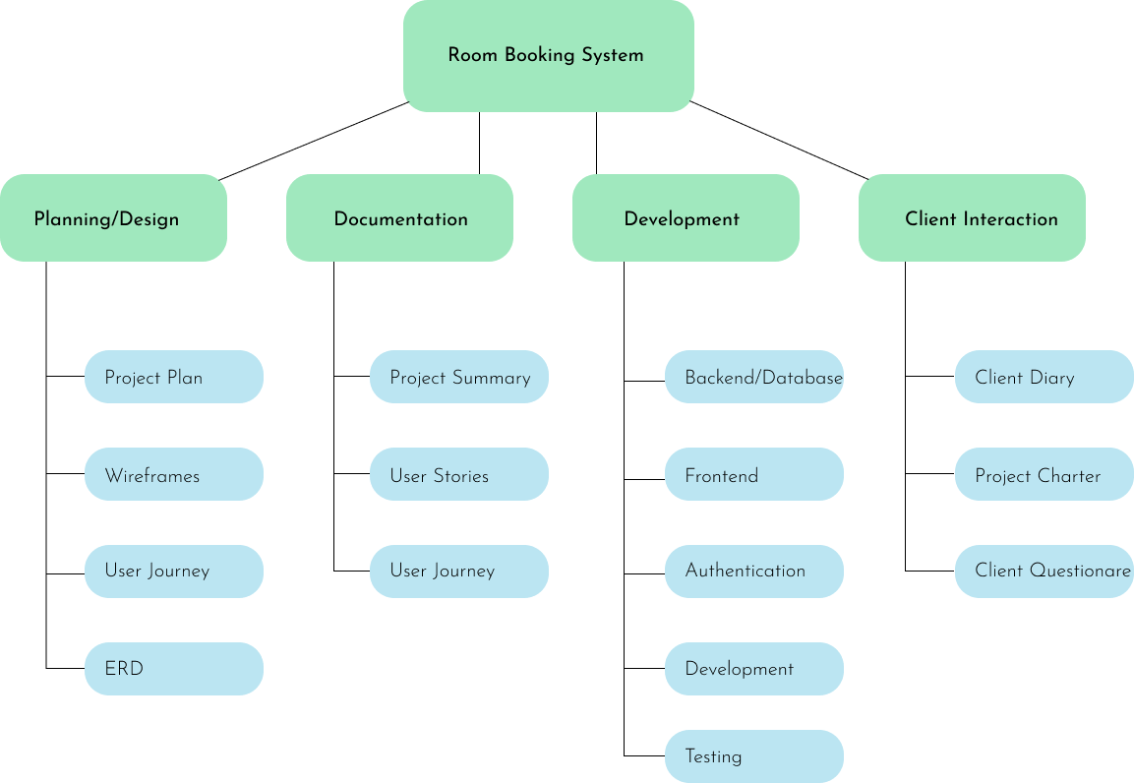

**Class Diagram**

*Class diagram* atau diagram kelas adalah salah satu jenis diagram struktur pada UML yang menggambarkan dengan jelas struktur serta deskripsi *class*, atribut, metode, dan hubungan dari setiap objek. Ia bersifat statis, dalam artian diagram kelas bukan menjelaskan apa yang terjadi jika kelas-kelasnya berhubungan, melainkan menjelaskan hubungan apa yang terjadi.

**Fungsi class diagram**

Diagram kelas ini memiliki beberapa fungsi, fungsi utamanya yaitu menggambarkan struktur dari sebuah sistem. Berikut ini adalah fungsi-fungsi lainnya:

* Menunjukan struktur dari suatu sistem dengan jelas.
* Meningkatkan pemahaman tentang gambaran umum atau skema dari suatu program.
* Dapat digunakan untuk analisis bisnis dan digunakan untuk membuat model sistem dari sisi bisnis.
* Dapat memberikan gambaran mengenai sistem atau perangkat lunak serta relasi-relasi yang terkandung di dalamnya.

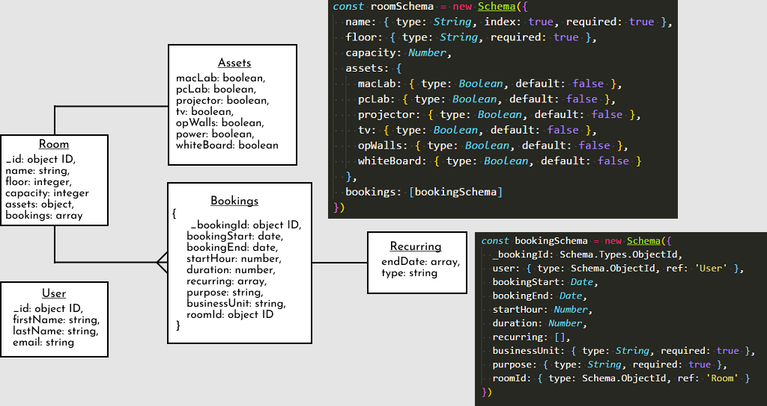

**object diagram**

Object Diagram adalah sebuah rancangan sistem yang digunakan untuk menggambarkan nama objek, atribut, maupun metode yang digunakan. Object Diagram merupakan gambaran dari berbagai objek yang ada di dalam sistem dalam satu waktu. Diagram tersebut juga dinamakan sebagai Diagram Perintah. Hal ini karena diagram tersebut memiliki perintah-perintah yang lebih ditonjolkan dibandingkan dengan kelasnya.

Salah satu perbedaan utama antara Object Diagram dengan Class Diagram adalah Diagram Objek lebih spesifik. Diagram Objek juga lebih banyak digunakan ketika mengarahkan berbagai contoh maupun digunakan untuk menguji kasus yang ada di dalam Class Diagram.

**Fungsi Object Diagram**

Beberapa fungsi yang terdapat di dalam Object Diagram antara lain sebagai berikut:

* Object Diagram digunakan untuk menggambarkan seperti apa hubungan antara objek-objek yang ada
* Digunakan untuk melakukan pengujian terhadap Class Diagram dengan memanfaatkan objek diagram tertentu
* Object Diagram berfungsi untuk memeriksa literasi pada sebuah program
* Object Diagram juga berfungsi untuk menghasilkan gambar dengan resolusi tinggi dari sebuah sistem yang sedang dikembangkan
* Diagram objek juga digunakan untuk membuat sebuah prototype
* Berfungsi juga dalam membuat permodelan data yang bersifat kompleks
* Untuk memahami sebuah sistem melalui perspektif yang lebih praktis

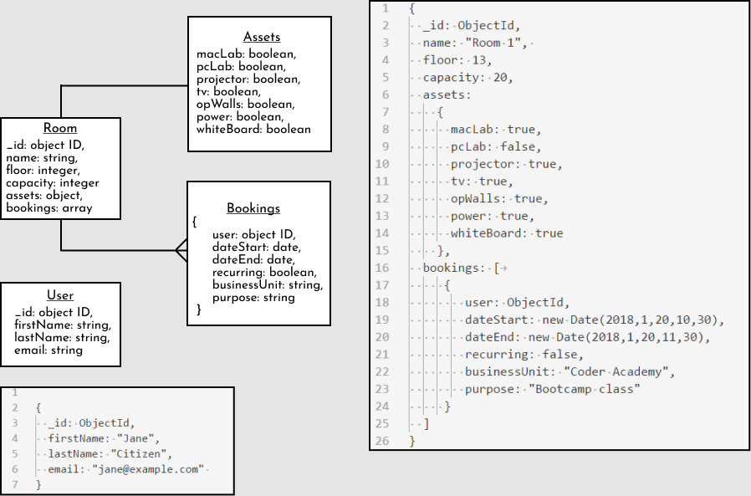

**sequence diagram**

Sequence diagram atau diagram urutan adalah sebuah diagram yang digunakan untuk menjelaskan dan menampilkan interaksi antar objek-objek dalam sebuah sistem secara terperinci. Selain itu sequence diagaram juga akan menampilkan pesan atau perintah yang dikirim, beserta waktu pelaksanaannya. Objek-objek yang berhubungan dengan berjalannya proses operasi biasanya diurutkan dari kiri ke kanan.

**Tujuan Sequence Diagram**

Tujuan utama dari pembuatan diagram urutan adalah untuk mengetahui urutan kejadian yang dapat menghasilkan output yang diinginkan. Selain itu, tujuan dari diagram urutan ini mirip dengan activity diagram loh, seperti menggambarkan alur kerja dari sebuah aktivitas, serta dapat menggambarkan aliran data dengan lebih detail, termasuk data atau perilaku yang diterima atau dikirimkan.

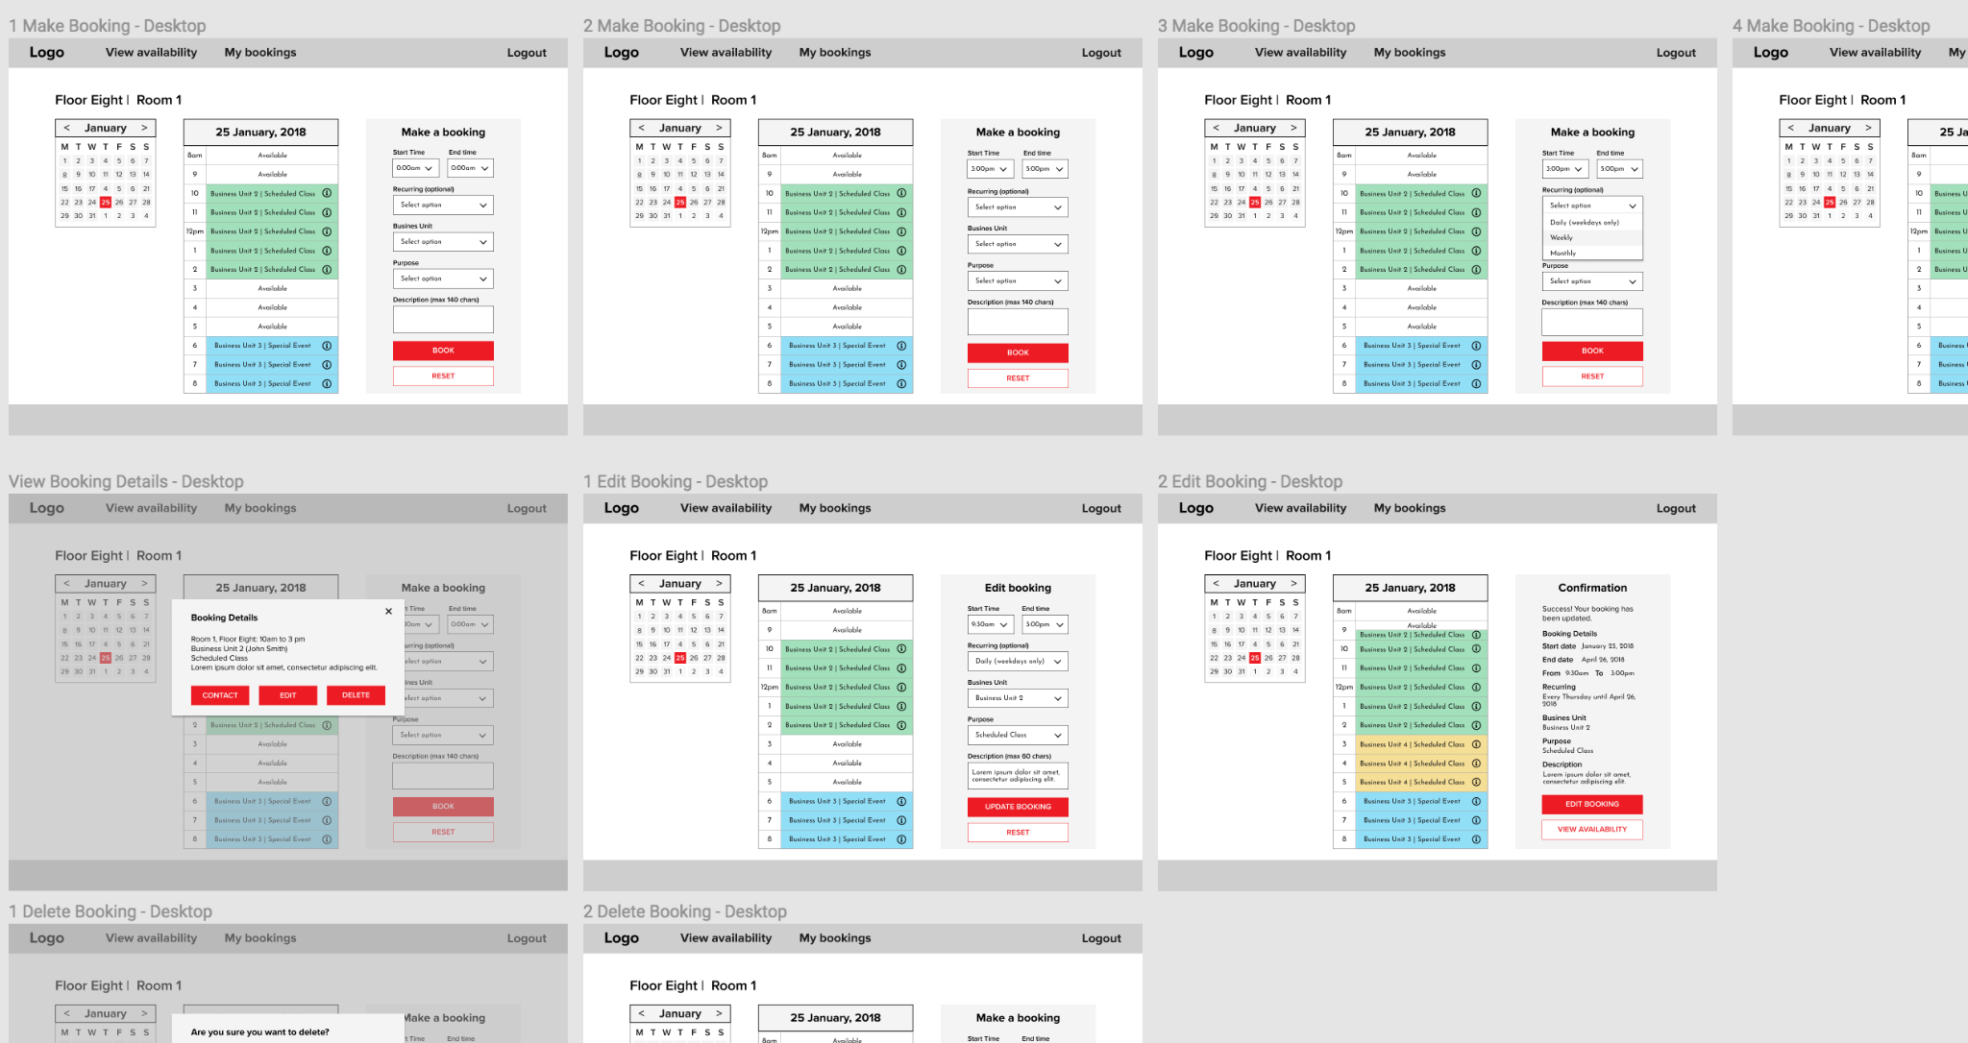

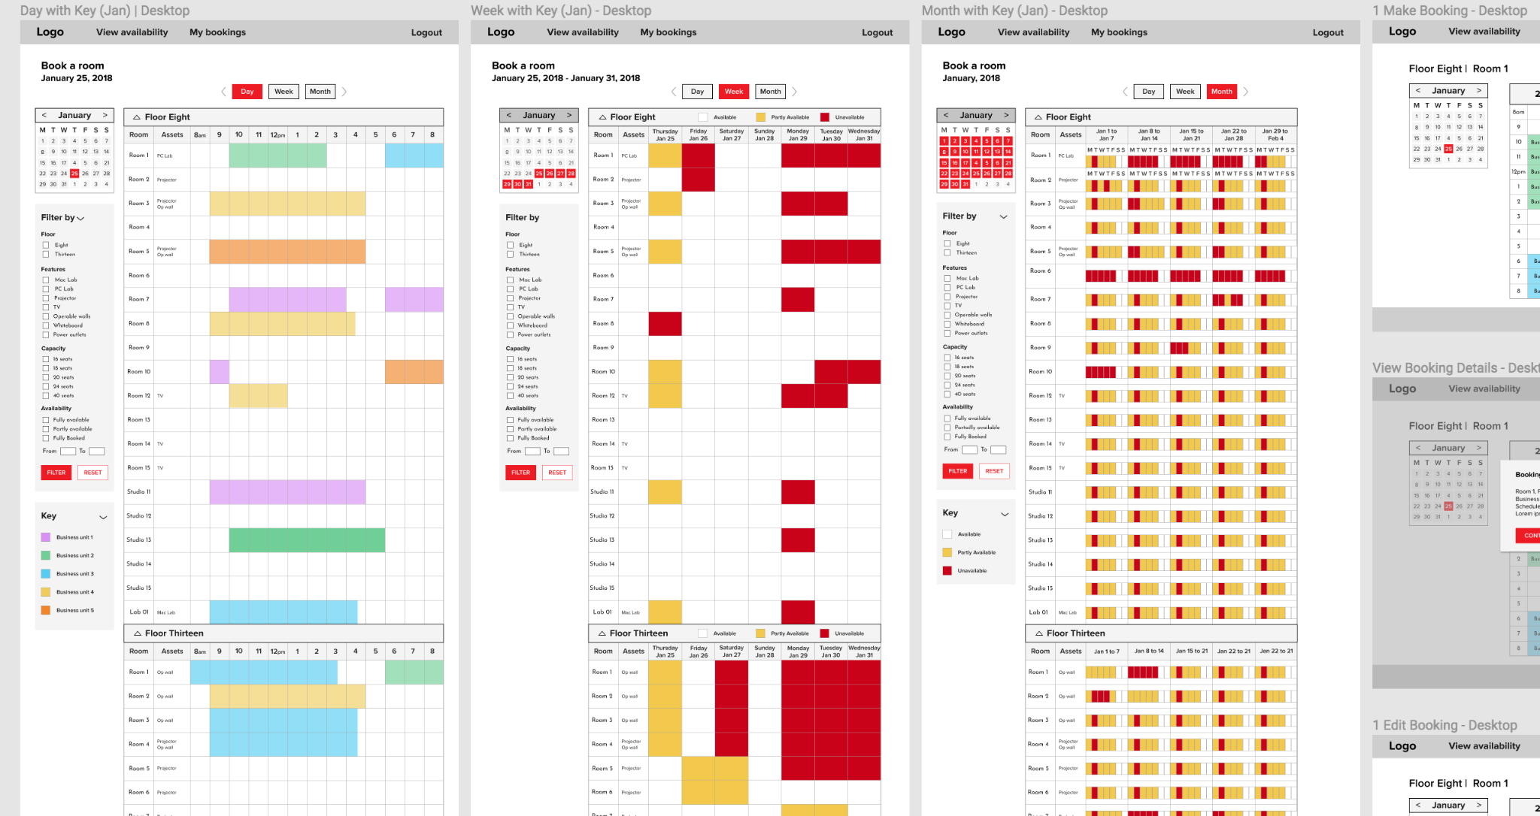

**Pemodelan**

1. Admin atau Dosen bisa memberikan jadwal peminjaman Lab pada ruangan mana dan waktu kapan. Ini didasari Lab elektro di Iteba yang kemungkinan
2. Mahasiswa bisa memilih slot waktu kapan yang dia butuhkan, mahasiswa hanya bisa memilih slot waktu yang tersedia.

## **Kesimpulan dan Saran**

Berdasarkan penelitian dapat disimpulkan bahwa pelaksanaan manajemen di Laboratorium Pendidikan Teknik Elektro meliputi :

(1) Perencanaan : merumuskan tujuan yang akan dicapai, mengumpulkan data, penyusunan program kerja.

(2) Pengorganisasian : mengidentifikasi kegiatan yang perlu dilakukan, mengelompokkan jenis-jenis kegiatan tersebut, penyusunan struktur organisasi, perumusan wewenang dan tanggung jawab, peyusunan staf personil,

(3) Penggerakan : sistem koordinasi, pelatihan, studi banding.

(4) Pengawasan : alat dan bahan, kegiatan praktikum, administrasi, perawatan.

Berdasarkan hasil penelitian dapat diberikan saran sebagai berikut:

(1) peningkatan sarana dan prasarana untuk menunjang kegiatan praktikum, dan

(2) perlu adanya pengembangan laboratorium.